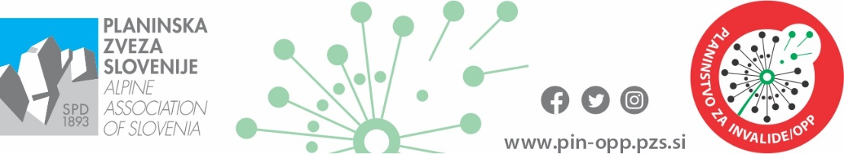
Odbor Planinstvo za invalide/OPP
Ob železnici 30a, 1000 Ljubljana
041/770 798, 041/590 981
pin-opp@pzs.si

12. oktober 2021
INKLUZIJA JE PROCES, PRI KATEREM SE UČIMO ŽIVETI DRUG Z DRUGIM!

Vabilo na inkluzijski pohod Skupaj v hribe
LISCA, 23. oktober 2021
Vabimo vas na pohod Skupaj v hribe, ki ga pripravljajo delovne skupine Nevrorazlični AMA, GOGO, SSP po SPP in odbor Pin/OPP.
Namen pohoda je spoznavati naravo in zanimivosti, ki jih ponuja okolje z inkluzijskim pristopom, ko lahko skupaj vsak v svojem tempu in na svoj način doživlja pohod. Gibalno ovirani gore osvajajo (GOGO) je akcija, ki ponuja ideje kam v hribe in skrbi za podporno okolje za osebe na invalidskih vozičkih. Na vzponih je lažje, če imaš partnerja, ki ti stoji ob strani, zato bodo z nami tudi prostovoljci za pomoč pri hoji ali vožnji z invalidskim vozičkom.

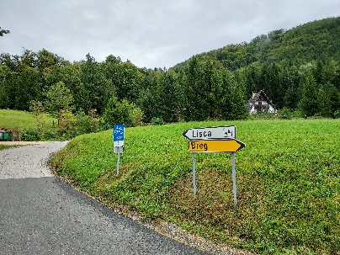
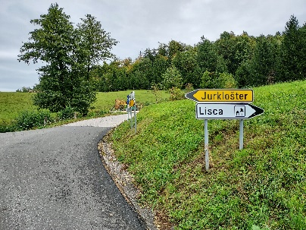
Malo za križiščem pod Lisco je na odcepu za Lisco ob desni strani ceste makadamsko parkirišče.
Zbor ob 9.45 uri.
Do doma na Lisci se bomo vzpeli po asfaltirani cesti. Dolžina poti je 4 km vzpona. Do koče je ura hoda ali vožnje.
Spremljali nas bodo planinski vodniki in prostovoljci.

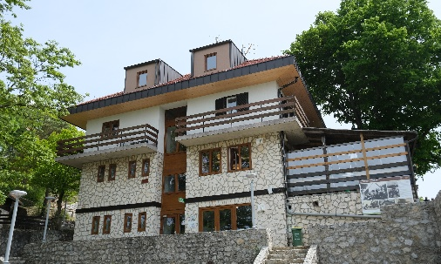
Naš cilj je Tončkov dom na Lisci (927 mnm), Podgorica 36, 8290 Sevnica. Dom stoji na razgledni ploščadi na južni strani tik pod vrhom Lisce (948 m). S ploščadi pred domom je lep pogled na dolino Save od Radeč proti Sevnici in Dolenjsko gričevje na južni strani doline.

Ob 12.15 bomo imeli krajšo otvoritev, kjer bodo predstavniki organizacij pozdravili planince.
Hrana: golaž, ješprenj in z žara.

Prijava za udeležbo na inkluzijskem pohodu je zaradi omejenega števila udeležencev obvezna do vključno torka, 19. oktobra 2021, preko spletne e-prijave (pritisni nanjo!) ali pisne prijave – v prilogi!

Imate še kakšno vprašanje? Pišite nam na 2020goov@gmail.com, ali pokličite na gsm: 031 536 573, Stojan

